

本科毕业设计(论文)

题目： 基于Java EE的学校采购管理系统的设计与实现

院 （系）： 计算机科学与工程
专 业： 计算机科学与技术
班 级： 130605
学 生： 覃 榆
学 号： 130605109
指导教师： 梁 晨

2017年6月

本科毕业设计(论文)

题目： 基于Java EE的学校采购管理系统的设计与实现

院 （系）： 计算机科学与工程
专 业： 计算机科学与技术
班 级： 130605
学 生： 覃 榆
学 号： 130605109
指导教师： 梁 晨

2017年6月

西安工业大学毕业设计（论文）任务书
院（系）计算机科学与工程学院专业计算机科学与技术班130605姓名覃榆 学号130605109
1.毕业设计（论文）题目： 基于Java EE的学校采购管理系统的设计与实现
2.题目背景和意义： 学校教学设备采购管理系统是学校资产和设备管理平台的组成部分。与传统手工管理采购相比，管理系统界面清晰明了，功能全面，操作简单，数据存储量大且不易丢失，采购申请和审核不受地域和时间的限制。
3.设计(论文)的主要内容（理工科含技术指标）：
（1）采购申购：操作员可以发布采购申请，查询采购计划。（2）采购审核：采购申请提交后，审核员对申请表进行审核、删除、浏览功能。（3）组合查询：管理员可以对单多条件进行组合模糊查询。（4）密码修改：对操作员、审核员、采购员进行密码修改。（5）角色管理：对用户进行角色分配、增、删、改。（6）单位管理：对物品采购单位进行增、删、改。（7）熟练掌握C/S模式的系统开发；熟悉数据库SQL Server2005 /MySQL/Oracle 。（8）熟悉JSP开发环境 ；熟悉C++/Java开发语言。
4.设计的基本要求及进度安排（含起始时间、设计地点）： 校内设计。
进度安排： 第一周——第三周：学习毕业设计材料，写出开题报告。
第四周——第五周：页面的结构设计和数据库的设计完成。
第六周——第十一周：项目环境的搭建和各模块的设计完成。
第十二周——第十三周：组合，测试，细化，增改部分功能。
第十四周——第十五周：部署系统。
第十六周——第十七周：写毕业论文并准备毕业答辩 。
5.毕业设计（论文）的工作量要求 论文在15000字左右，外文翻译达到3000汉字。
① 实验（时数）*或实习（天数）： 300机时。
② 图纸（幅面和张数）*：
③ 其他要求： 参考文献在15篇以上，至少包含3篇外文文献。

指导教师签名： 年 月 日
学生签名： 年 月 日
系（教研室）主任审批： 年 月 日

说明：1本表一式二份，一份由学生装订入附件册，一份教师自留。
2 带*项可根据学科特点选填。
毕I-2

基于Java EE的学校采购管理系统的设计与实现

摘 要
本文基于Java EE，采用JSP技术以及MySQL技术，设计并实现了学校采购管理系统。学校采购管理系统是学校设备管理平台、资产的重要组成部分，借助网络技术以及计算机的强大功能，实现从操作员的提交请购单，到审核员对请购单的审核，审核通过者生成采购单，转交给采购员进行采购的全过程。与传统的采购管理相比，本系统功能全面、操作简单、界面清晰明了、数据存储量大且不易丢失，简化了用户操作，且不受时间和地点的限制，提高了申购、审核、采购、设备管理的效率，对学校设备进行科学化的管理。利用该系统，不同角色的学校工作人员可以及时准确地对采购设备进行管理，节省了大量的物力和人力资源，开辟了计算机管理学校采购的新时代。

关键词: 采购管理系统；JSP；审核；

Design and Implementation of School Purchasing Management System Based on Java EE

Abstract
Based on Java EE, using ASP technology and MySQL technology, the design and implementation of the school procurement management system. This system is an important part of school assets and equipment management platform, with the powerful function of computer and network technology, from the operator's purchase orders, purchase order to the auditor to audit, through the audit to generate purchase orders, the whole process to the buyer to purchase. Compared with the traditional purchasing management manual, this system has the advantages of simple operation, complete function, clear interface, large data storage capacity and not easily lost, which simplifies the operation, and is not restricted by time and place, improve the purchase, audit, procurement, equipment management efficiency and scientific management of teaching equipment. Using this system, the auditor and the buyer can timely and accurately manage the procurement of equipment, saves a lot of manpower and material resources, opened up a new era of computer management school procurement.

Key words：purchasing management system; JSP; audit;

目 录
摘要·····················································I
ABSTRACT··············································II
1 绪论··················································1
1.1 前言 ·························································1
1.2 课题的来源和背景 ···········································1
1.3课题研究的意义及内容 ········································1
2 开发方案和相关技术介绍································3
2.1 系统开发方案 ···············································3
2.2开发工具的选用及介绍 ········································4
2.3 Java EE介绍 ··················································4
2.4 框架选型-----SSH ···········································6
2.5 开发语言-----JSP ···········································6
2.6 数据库解决方案-----MySQL ····································7
2.6.1 SQL简介 7
2.6.2 SQL语言分类 7
2.6.3 MySQL简介 7
2.7 开发环境 ·····················································8
2.8 系统开发小结 ··············································8
3 需求分析··············································9
3.1 需求的提出 ··················································9
3.2 需求分析 ·····················································9
3.3 用例图 ·····················································11
3.4 运行环境 ·····················································13
4 数据库分析与设计·····································15
4.1数据库概念模型设计 ··········································15
4.2 数据库E-R图 ··············································15
4.4 创建数据库 ·················································18
5 系统总体设计与实现···································22
5.1系统配置 ····················································22
5.2登录页面的设计与实现 ······································23
5.3主页的设计与实现 ··········································23
5.4用户管理模块的实现 ··········································27
5.5角色管理模块的实现 ··········································30
5.6部门管理模块的实现 ··········································31
5.7系统日志模块的实现 ··········································32
5.8供应商模块的实现 ··········································33
5.9商品模块的实现 ·············································35
5.10请购单模块的实现 ··········································35
5.11采购单模块的实现 ··········································36
6 结论·················································38
参考文献················································39
致 谢···················································40
毕业设计（论文）知识产权声明······························41
毕业设计（论文）独创性声明································42
附录

1 绪论

1.1 前言
近年来，教育体制改革不断深入，社会信息化程度越来越高，计算机已经成为人们生活、工作中不可缺少的工具，在各个领域都发挥着不同的作用，极大的提高了人们的生活品质和工作效率。学校作为教育、科技的先行者，规模不断扩大，国家对学校建设的投入也不断增加，学校的教学设备、科研物资以及硬软件资源的种类、数量不断增多，随之产生的就是对这些学校设备的申购、审核、采购以及后期维护、管理上存在诸多问题。
教学设备管理的复杂性，包括申购、审核、采购、安装、使用、维修、直至报销的过程，“重买轻管”、“只用不管”，或者“重复购置、使用率低”的现象逐渐暴露出来。传统的审核采购流程、管理方式占用大量的物力和人力资源，并且存在审核采购周期较长、查找繁琐、纸质资料容易损坏及丢失等诸多问题，已经不能满足学校相关人员及时、高效的进行设备采购以及管理的需要。

1.2 课题的来源和背景
二十一世纪是信息的世纪，随着2015年“互联网+”的提出，依托互联网信息技术实现互联网与传统行业的联合，同样，学校设备的采购管理模式，依旧停留在传统的管理方式上。学校成绩管理系统、图书管理系统等在学校之间层出不穷，无论是在人力物力还是时间效率上，都带来了显著的成效，然而对纷繁复杂的学校设备的探究和研究却比较少。为了提高学校管理工作的效率和质量，克服时间和地点的限制，减少大量人力和物力消耗，使采购流程以及设备管理更加及时和准确，本文就基于Java EE的学校采购管理系统的设计与实现展开讨论。

1.3课题研究的意义及内容
设备的采购管理是学校工作的重要组成部分之一。子曰：“工欲善其事，必先利其器”。齐全、先进的学校设备可以大大提高教师们备课、授课的效率，并且也能够使得学生对理论知识进行充分理解，理论知识向动手实践的转化过程，更离不开相应器材设备的支持。加强对设备的规范化、科学化、网络化管理，充分利用互联网技术，从传统管理方式逐渐向网络化管理方式转移，从而使现有教学设备发挥最大化效用。
利用学校所学基础课程，以及自学的相关技术，开发一款基于Java EE(Java Platform Enterprise Edition)的学校采购管理系统，提供管理员、操作员、审核员、采购员四种角色，实现从操作员的提交请购单、到审核员对请购单的审核、审核通过者生成采购单和转交给采购员进行设备采购的全过程。
学校采购管理系统提供操作简单、功能全面、界面清晰明了的WEB端管理系统，利用该系统，学校师生科研采购和管理人员可以及时准确地对教学采购进行管理，角色分工明确，简化用户操作，大大的缩短了申购、审核、采购的时间，节省了大量的人力和物力资源，对学校设备进行了科学化的管理。

2 开发方案和相关技术介绍

2.1 系统开发方案
所有的系统软件开发过程都应该遵循一个生命周期模型，在采购管理系统的开发策划期间，需要仔细考虑本系统的特征和目标，选择适合的生命周期模型。学校采购管理系统将选用常用的瀑布型生命周期模型。
瀑布模型（Waterfall Model）的核心思想是按工序将复杂问题简化，将系统功能的设计与实现分开。采用结构化的分析、设计方法，将逻辑实现与物理实现分割开来。在瀑布模型中，一个阶段的完成需要两个必要条件：一是该阶段的文档已经编制好；二是该阶段的产品已经得到质量保证人员（SQA）认可。此外，验证和测试在每个阶段都必须执行；维护阶段从产品完成提交给用户开始。图2.1所示瀑布模型示意图。
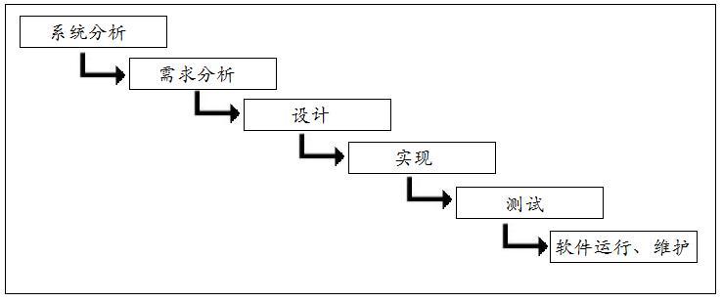
图2.1瀑布模型示意图
在瀑布模型中，主要的过程包括：系统分析、需求分析、代码实现、测试。
瀑布模型的优点：
a. 为项目提供了一个按阶段划分的检查点。
b. 当前一阶段完成后，只需要关注后续阶段。
c. 可在迭代模型中应用瀑布模型。
瀑布模型的缺点：
a. 在项目各个阶段之间极少有反馈。
b. 仅在项目生命周期的后期才能看到结果。
c. 通过里程碑来跟踪各个项目阶段。
采购管理系统采用瀑布模型进行开发的最大好处，在于系统开发有一个规范的开发流程。从课题要求分析了解本课题的主要目标是实现教学科研采购流程并且方便后期对所采购的设备进行管理，需求分析过程可以具体了解采购流程的详细内容，以及需要解决的问题。这样的流程下来，可以很好的为后期代码的实现服务，最终的测试环节也可以更好的验证需求分析的内容，达到完善整个系统功能的作用。

2.2 开发工具的选用及介绍
开发工具——MyEclipse 8.5
MyEclipse企业级工作平台是MyEclipse Enterprise Workbench的简称。本系统是基于Java EE技术进行开发的，在MyEclipse中包含丰富的功能，支持Java EE集成开发环境，是对Eclipse IDE的扩展，可以提高开发人员的工作效率。支持HTML，Struts，JSP，CSS，JavaScript，Spring，SQL，Hibernate一系列的技术栈，包含完整的系统开发功能，即从编码、调试到发布上线。是适合本系统开发的工具。

2.3 Java EE介绍
Java EE是Java Enterprise Edition的简称，是一个开发分布式企业级应用的规范和标准，一般用于开发Web应用。Java SE主要用于桌面程序、控制台开发。Java ME主要用于嵌入式开发。
应用程序的三层结构如下：
a. 表示层：与用户交互的WEB端界面代码。
b. 业务逻辑层：包含系统的业务和功能代码。
c. 数据访问层：对数据进行封装，完成数据库数据的存取。
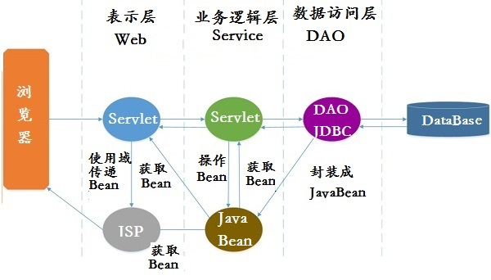
图2.2 JavaEE软件开发体系架构图
三层体系结构的优点：
a. 其中一个层次中组件的更改不会影响其他两个层次的组件。例如：如果数据库由SQL Server更换成MySQL，仅数据层组件代码需要修改。同样，如果更改了用户交互界面的设计，那么只有表示层组件需要修改。
b. 由于表示层和数据层相互独立，系统具有良好的可扩展性。
c. 不同层次之间可以尽可能的共享代码，减少代码重复。
d. 良好的分工与协作。不同的小组能够独立地开发应用程序的不同部分，并充分发挥各自的长处和优势。
基于JavaEE架构模式下的MVC：
在这种架构模式下，为了将数据访问与业务逻辑分离，提高业务精度，模型层又具体划分为了DAO层和业务层，主要职能是将访问数据库的代码封装起来，让这些代码不会在其它层出现或者暴露出来给其它层；业务层封装应用程序的业务逻辑，处理数据，关注客户需求，DAO层提供的DAO类能很好地帮助业务层完成数据处理，业务层本身则侧重于对客户需求的理解和业务规则的适应，DAO层只为业务层提供辅助，不处理业务逻辑，完成获取原始数据或持久层数据等操作。图2.3展示了基于Java EE架构模式下的MVC。
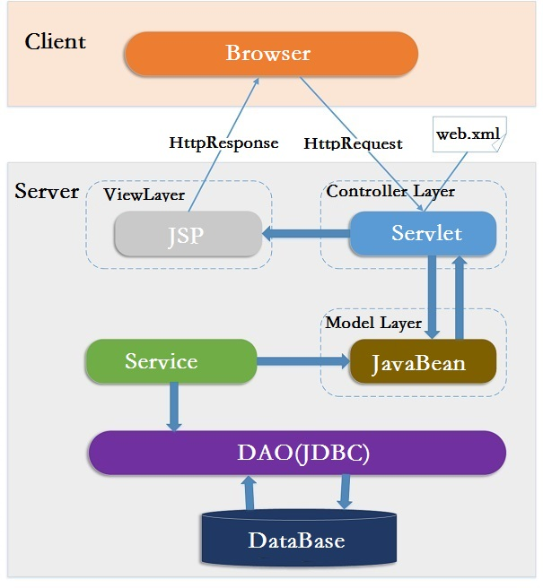
图2.3 基于Java EE架构模式下的MVC

2.4 框架选型-----SSH
SSH 是一个集成框架，包含Structs、Spring、Hibernate三个技术框架，是目前比较流行的一种Web应用程序开源框架。从职责上SSH框架的系统可以分为三层：用户显示层、业务逻辑层、数据访问层。SSH框架可以帮助开发人员在短期内搭建结构清晰、可复用性好、维护方便的Web应用程序。图2.4展示了SSH架构图。
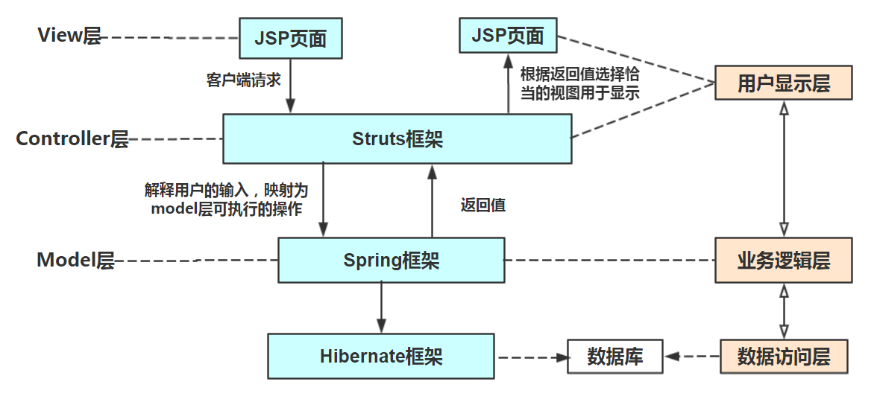
图2.4 SSH架构图
Struts作为本系统的整体基础架构，负责MVC的分离，在Struts框架的模型部分，控制业务跳转，利用Hibernate框架对持久层数据提供支持。Spring一方面作为一个轻量级的IOC容器，负责查找、定位、创建和管理对象及对象之间的依赖关系，另一方面能使Struts和Hibernate更好地工作。
SSH构建系统的基本业务流程：
a. 在用户显示层中，交互界面负责传送请求(Request)和接收响应(Response)，是通过JSP页面实现的，Struts根据配置文件(struts-config.xml)将ActionServlet接收到的Request委派给相应的Action处理。
b. 在业务逻辑层中，管理服务组件的Spring IOC容器负责向Action提供业务模型(Model)组件和该组件的协作对象数据处理(DAO)组件完成业务逻辑，并提供事务处理、缓冲池等容器组件以提升系统性能和保证数据的完整性。
c. 在数据访问层中，则依赖于Hibernate的对象化映射和数据库交互，处理DAO组件请求的数据，并返回处理结果。
本系统采用上述开发模型，不仅可以实现视图、控制器与模型的彻底分离，而且还可以实现业务逻辑层与持久层的分离。这样前端的大改动，模型层只需很少的改动，并且前端与数据库的改动，相互不影响，大大提高了系统的可复用性。

2.5 开发语言-----JSP
JSP全名为Java Server Pages，中文名叫Java服务器页面，是一种动态网页技术标准。其根本是一个简化的Servlet设计，由Sun Microsystems公司倡导、许多公司参与一起建立的。JSP技术有点类似ASP技术，是在传统的网页HTML（标准通用标记语言的子集）文件(*.htm,*.html)中插入Java程序段(Scriptlet)和JSP标记(tag)，从而形成JSP文件，后缀名为(*.jsp)。 用JSP开发的Web应用是跨平台的，既能在Linux下运行，也能在其他操作系统上运行。
本系统开发选择JSP，是因为JSP有如下优点：
a. 一次编写，到处运行。在这一点上Java比PHP更出色，除了系统之外，代码不用做任何更改。
b. 系统的多平台支持。可在所有平台上的任意环境中开发、系统部署和扩展。相比之下，ASP/PHP的局限性是显而易见的。
c. 强大的可伸缩性。从只有一个小的Jar文件就可以运行Servlet/JSP，到由多台服务器进行集群和负载均衡，到多台Application进行事务处理、消息处理，一台服务器到无数台服务器，Java显示了强大的生命力。
d. 多样化和功能强大的开发工具支持。这一点与ASP很像，Java已经有了许多非常优秀的开发工具，而且许多可以免费得到，并且其中许多已经可以顺利的运行于多种平台之下。

2.6 数据库解决方案-----MySQL

2.6.1 SQL简介
结构化查询语言(Structured Query Language)简称SQL，是一种程序设计语言，用于查询、更新和管理关系数据库系统和存取数据，是一种特殊目的的编程语言；同时也是数据库脚本文件的扩展名。结构化查询语言属于高级语言和非过程化编程语言，允许开发人员在高层数据结构上编码。不要求用户指定对数据的存放方法，也不需要用户了解具体的数据存放方式，所以是具有完全不同底层结构的数据库系统, 可以使用相同的结构化查询语言作为数据输入与管理的接口。结构化查询语言语句可以嵌套，这使其具有极大的灵活性和强大的功能。

2.6.2 SQL语言分类
SQL语言按照功能可以分为4大类：
a. 数据查询语言DQL：主要用于查询数据；
b. 数据定义语言DDL：建立、修改和删除数据对象；
c. 数据操纵语言DML：管理数据操作的命令，包括查询、删除、更新等；
d. 数据控制语言DCL：控制对数据库的访问，数据库服务的关闭、启动等。

2.6.3 MySQL简介
MySQL是一个关系型数据库管理系统，由瑞典MySQL AB 公司开发，目前属于 Oracle 旗下产品。MySQL 是最流行的关系型数据库管理系统之一，在 WEB 应用方面，MySQL是最好的 RDBMS (Relational Database Management System，关系数据库管理系统) 应用软件。
MySQL是一款开源的软件，由于其体积小、速度快、成本低，并且具有插件式存储引擎、强大的索引功能，使得对数据的存取效率大大提高，一般中小型网站的开发都选择 MySQL 作为网站系统数据库，本系统也选择MySQL用于存放系统中所有的数据。

2.7 开发环境
基于采购管理系统的实际情况和安全的考虑，选择了当前流行的组合IDE+Tomcat+MySQL的Java Web开发环境，其中IDE选择了MyEclipse8.5，Tomcat无需单独安装配置，可以使用MyEclipse集成的Tomcat。
由于MyEclipse在Windows、Linux等主流的操作系统都有相应的版本支持，所以对操作系统的选择没有多大的要求，可以根据个人的情况，本系统开发的操作系统为Windows 10,内核版本为10.0.14393。
MySQL的内核版本为10.1.19，其中对MySQL的操作管理工具选用了Navicat for MySQL，是一套管理和开发MySQL或MariaDB的理想解决方案，支持单一程序，可同时连接到MySQL和MariaDB。这个功能齐备的前端软件为数据库管理、开发和维护提供了直观而强大的图形界面，给MySQL或MariaDB的用户提供了一组全面的工具。

2.8 系统开发小结
通过对系统方案的研究、开发工具的选择与使用、系统开发架构的选型、数据库解决方案的学习研究和开发环境的熟悉了解等方面得出结论：
采购管理系统采用MyEclipse 8.5进行设计与编码实现，通过Navicat for MySQL进行数据库表结构的设计以及管理操作。基本实现带有权限管理功能的用户-角色-权限管理模块、采购商品信息模块、供应商模块、请购单的创建、审核、采购单的生成功能。

3 需求分析
软件需求分析的目的就是对目标系统——采购管理系统提出完整、准确、清晰、具体的要求，把系统开发计划期间建立的软件可行性分析求精和细化，分析各种可能的解法，将一个大而模糊的系统划分成多个小且功能清晰的模块。需求分析用于确定系统必须完成哪些工作，是软件定义阶段中的最重要的一步。
软件需求分析的任务是：深入分析、描述系统的功能和性能，确定软件设计的约束和软件同其他系统元素的接口细节，定义软件功能的其他有效性需求，解决目标系统“做什么”的问题。

3.1 需求的提出
需求提出主要集中于分析系统目的。需求提出和分析仅仅集中在使用者对系统的观点上。是在系统开发前期，用户和开发人员之间沟通最深入的一次讨论，便于开发人员了解用户的准确需求。这样的定义称作系统规格说明，并且在用户和开发人员之间充当桥梁。
采购管理系统属于网站开发，需求分析主要包括两大部分：一个是采购管理系统网站功能的需求分析，另一个是网站美工的需求分析。网站功能分析包括网站内容模块的需求分析、网站操作功能的需求分析，根据这两个需求分析的结果要求，在网站开发的详细设计部分将给出网站设计的数据库设计、实现技术的设计。在网站美工需求分析方面，要做的是针对网站不同的页面设计出科学、美观、合理、让用户满意的页面效果，如网页的布局效果、表格控件的选择、图片处理效果，以及动画效果。
从网站开发的思路上，采购管理系统网站只需要进行网站后台建设的需求分析，无需实现网站前台，这也是大部分管理系统的主流做法。网站后台建设不需要像网站前台那样，需要设计出酷、炫的页面效果，网站后台主要是以表格的形式展现用户所需要的数据。本系统是进行采购管理，所以会涉及到多个表格之间的联系，比如在请购表单中，就可以以下拉框的形式选择商品、供应商信息，方便用户操作；权限管理模块可以以树形结构展现、多选框进行权限分配。
在系统安全方面，一般的管理系统都不提供用户注册的功能，只有管理员可以进行用户的创建、并设置统一的初始密码，用户登陆后自行修改密码。对密码的安全性采用MD5加密的方式进行传输、存储，通过这样的做法，实现了整个系统的安全性。

3.2 需求分析
通过进一步对采购管理系统主要功能以及管理方式的分析，已充分了解到了本系统的业务管理功能以及管理对象，充分考虑系统的可扩充性、可移植性、可重用性等软件设计质量特性，使设计尽量满足用户的使用要求。按照系统中应有的数据流和数据结构来勾画出系统概貌的原则，以数据流图为主要描述工具，从而得出系统需求模型。
采购管理系统主要涉及的信息数据包括用户信息、权限信息、部门信息、采购商品信息、供应商信息、请购单信息、采购单信息数据，涉及的操作主要包括用户信息的管理，角色权限信息的管理，部门信息的管理，请购单的管理，请购单的审核，采购单的管理。经过上述的考察与设计，采购管理系统应该有以下功能：
- 角色信息管理：包括角色的增、删、改、查操作，以及对不同角色的权限分配，权限是指用户执行的操作，每个用户对应一个角色，可在创建用户时选择相应的角色信息。
- 部门信息管理：部门信息可以按照学院或者行政单位进行创建，部门信息以树形结构展现，可以设置上下级部门，在创建用户时可以选择相应的部门信息。
- 用户信息管理：包括用户的基本信息，管理员可以创建用户、设置初始密码、分配用户角色。
- 系统日志信息管理：包含用户登录系统进行的主要操作信息，方便管理员恢复用户误操作删除的数据。
- 供应商管理：包括供应商的基本信息，记录供应商主要经营的商品，可以进行供应商的增、删、改、查操作，可供采购员采购商品时进行供应商的对比和选择。
- 商品信息管理：包括采购商品的基本信息，用户提交请购单时需要填写详细的采购要求，方便采购员进行采购。
- 请购单管理：用户一次可以申请对多件商品的采购，请购单是用户所采购商品的汇总信息，以及每件商品的详细信息，可供审核员查看，并对请购单进行审核；请购单模块还需提供查询功能，按照请购日期区间、请购单编号、请购状态单条件或多条件组合查询。
- 采购单管理：审核员审核通过的请购单将转化成采购单，可供采购员查看，采购员采购成功后填写实际采购的价格信息和供应商信息，系统会自动计算一次采购的总金额。
对以上功能进行细分，可以分为两部分：
前四条属于系统管理，构成了一个小型的用户权限管理模块，只有审核员、管理员有权限操作管理；
后四条属于业务逻辑相关的功能，不同用户可操作的范围也不同，比如采购员只关心审核通过的请购单，也就是采购单模块，同时根据实际采购情况，填写供应商模块，而操作员填写请购单时就不需要关心供应商模块。
根据系统功能的需求分析，按照功能模块分别设计的原则，构建出了系统的功能结构图，如图3.1所示：
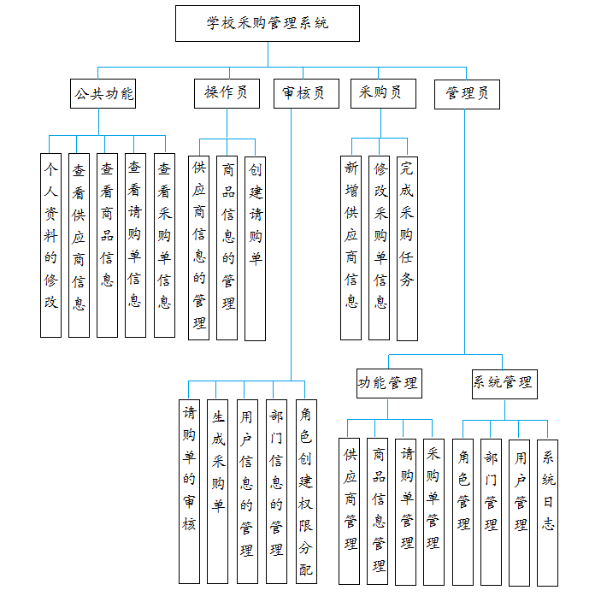
图3.1 采购管理系统功能结构图
在网站内容当中，除了需要以上必须的功能模块外，还要包括一般网站必不可少的辅助功能模块。如退出系统、返回主页。

3.3 用例图
根据对整个系统的分析不难得出系统不同角色的用例图。
采购员的主要工作是执行采购计划，采购单是通过审核员对请购单审核通过后自动生成的。采购员完成采购任务修改采购单，填写实际采购的单价、数量、供应商的信息。如图3.2采购员用例图所示。
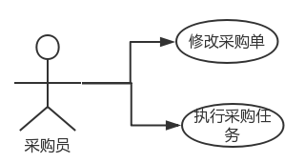
图3.2 采购员用例图
管理员拥有系统的所有功能权限，包括供应商管理、商品管理、请购单管理、采购单管理、用户管理、角色管理、部门管理、日志管理，以及这些功能的增删改查操作。如图3.3管理员用例图所示。
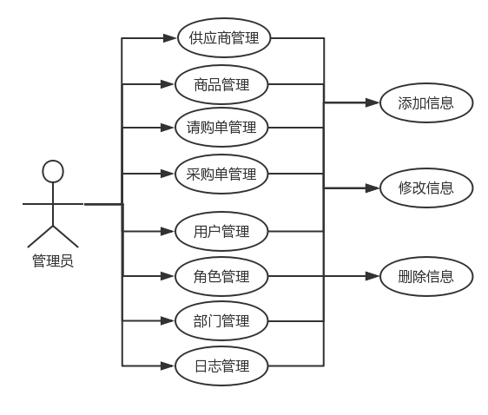
图3.3 管理员用例图
审核员的权限仅仅低于管理员的权限，审核员的主要工作是对操作员发布的请购单进行查看、修改、审核，审核通过生成采购单。没有通过审核的请购单，审核员会修改状态信息或者删除这条请购单记录。如图3.4审核员用例图所示。
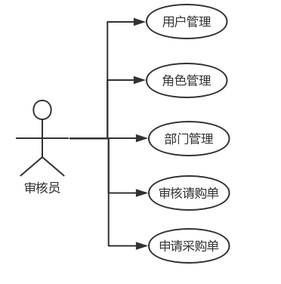
图3.4审核员用例图
操作员的主要工作是填写所需采购的商品信息、发布请购单和等待审核员审核。如图3.5操作员用例图所示。
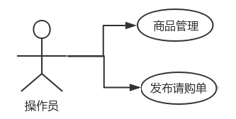
图3.5 操作员用例图
注：本系统包含用户权限管理的功能，可以根据不同需求，为不同角色动态分配可操作的功能，所以在用例图中，没有标识操作员、审核员、采购员的扩展功能。
至此，系统的采购流程时序图也构建出，如图3.6所示：
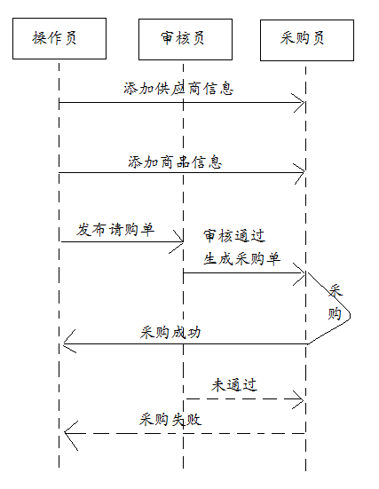
图3.6 采购流程时序图
采购流程时序图展示了三种角色用户之间的信息传递，是系统中执行一次采购任务的过程。

3.4 运行环境
整个系统的运行环境如表3.1所示。
表3.1 系统运行环境表
硬件 | 最低要求
计算机 | Intel®或兼容机Pentium 166 MHz或更高。
内存（RAM） | 至少64MB，建议128MB或更多。
硬盘空间 | 4MB
浏览器 | IE8以上；建议火狐、谷歌浏览器

4 数据库分析与设计

4.1数据库概念模型设计
数据库(Database)是本系统的核心，是用来组织、存储和管理本系统全部数据的仓库。数据库的产生并发展至今，已经深入到生活和工作的方方面面，随着计算机的发展，进行海量数据的存储已经不成问题。本系统涉及学校的各类设备、软硬件资源的采购管理信息，可以充分有效地利用数据库软件，进行数据的存储和管理。
根据采购管理系统的需求分析，主要包括系统功能和业务逻辑功能两大部分，系统功能模块涉及到：用户管理、部门信息、角色分配、权限分配，以及对用户操作日志的记录；而在业务逻辑功能模块中涉及到：供应商、商品、请购单、采购单相关的业务逻辑。

4.2 数据库E-R图
大部分数据库设计产品使用实体-联系模型（E-R模型），帮助用户进行数据库设计。构成E-R图的三要素是：实体、属性和联系。实体用矩形框表示，框内填写实体名；属性用椭圆形框表示，框内填写属性名；实体与实体之间的联系用菱形表示，框内填写联系名。在E-R模型中要明确表明一对多关系、一对一关系和多对多关系。
本系统根据上面的设计规划出的主要实体有：供应商信息实体、用户信息实体、商品信息实体、请购单实体、采购单实体。各个实体之间相互关联。
供应商信息实体包含供应商的基本信息：公司名称、编号、联系电话、联系人和公司详情。
供应商信息实体属性图如图4.1所示：
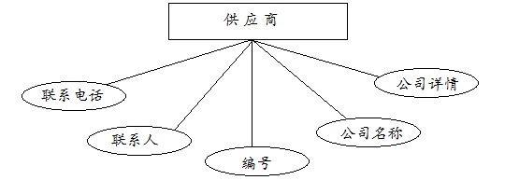
图4.1供应商信息实体属性图
用户信息实体是本系统的基础，在用户信息实体中，除了包含用户的基本信息：登录名、姓名、密码、联系电话和所属部门外，还包括用户的角色名以及用户的权限ID，方便查询用户的权限列表信息。权限ID记录了用户可操作的权限。
用户信息实体属性图如图4.2所示：
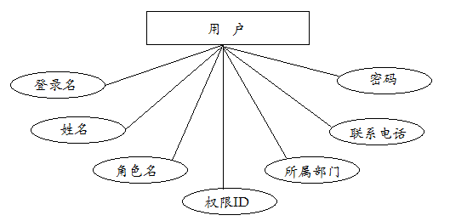
图4.2 用户信息实体属性图
商品信息实体包含商品的基本信息：编号、商品名、当前库存以及商品详情。
商品信息实体属性图如图4.3所示：
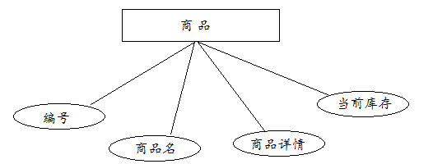
图4.3 商品信息实体属性图
请购单信息是操作员进行采购需要填写的，请购单信息实体包含请购单的编号、商品编号、请购时间、请购数量、请购部门、请购状态和业务员姓名。
请购单信息实体属性图如图4.4所示：
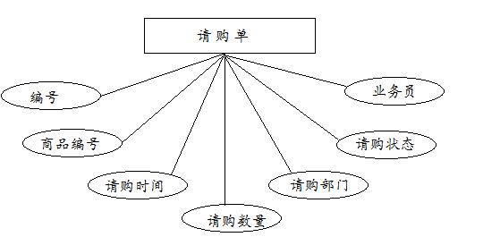
图4.4请购单信息实体属性图
采购单信息是采购员完成采购需要填写的，采购信息实体包括：商品编号、采购单价、供应商编号、采购状态、采购时间、采购数量和业务员。
采购单信息实体属性图如图4.5所示：
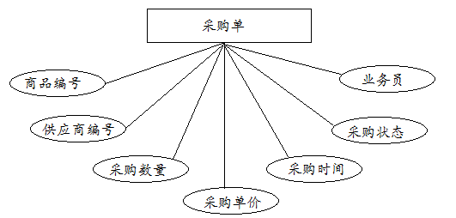
图4.5 采购单信息实体属性图
在上面的实体属性信息中，用户实体按照系统业务可以具体划分为：操作员、审核员、采购员三种角色用户，构建出如图4.6所示E-R模型图：
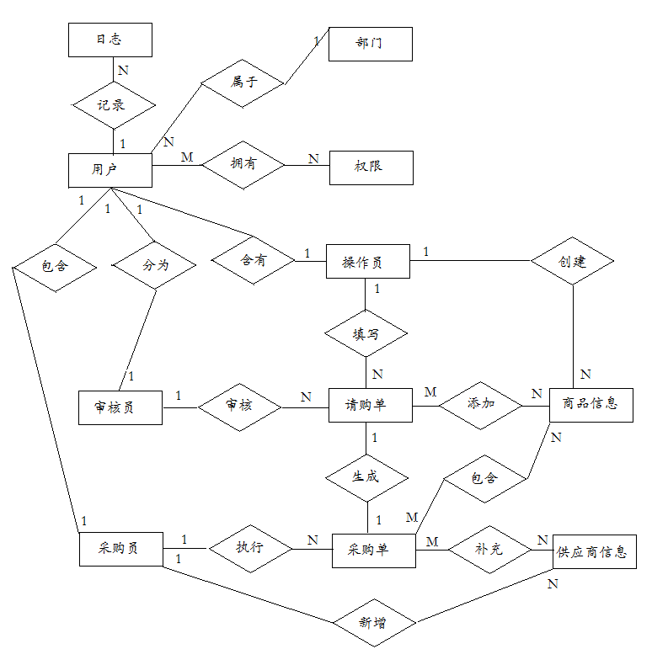
图4.6 E-R模型图

4.4 创建数据库
数据库实体属性图以及E-R模型设计完成后，现在可以将上面的数据库E-R模型图转化为数据库系统所支持的实际数据模型。首先在MySQL上建立新的数据库，然后根据数据库的逻辑结构分析创建数据表,最终扩展出十一张数据库表，每张表的详细信息将在对应的表格中标注说明。
1.商品信息表（t_goods）,见表4.1所示。
2.供应商表（t_suplier）,见表4.2所示。
3.用户表（t_user）,见表4.3所示。
4.日志信息表（t_log）,见表4.4所示。
5.部门信息表（t_department）,见表4.5所示。
6.用户权限对照表（t_user_privilege）,见表4.6所示。
7.请购申请单表（t_qgorder）,见表4.7所示。
8.请购商品详情表（t_qgorderdetail）,见表4.8所示。
9.采购单表（t_cgorder）,见表4.9所示。
10.采购商品详情表（t_cgorderdetail）,见表4.10所示。
11.权限信息表（t_privilege）,见表4.11所示。

主/外键说明：
PK：主键;
FK：外键;
表4.1 t_goods表
列名 | 类型 | 主/外键 | 说明
no | varchar(32) | PK | 商品编号
name | varchar(32) |  | 商品名称
descs | varchar(255) |  | 商品详细描述
count | int(11) |  | 数量
表4.1为商品信息表，包括采购商品的基本信息。默认情况下，操作员、审核员可以对商品信息进行管理。主键是商品编号。
表4.2 t_suplier表
列名 | 类型 | 主/外键 | 说明
no | varchar(32) | PK | 供应商编号
address | varchar(255) |  | 供应商地址
contact | varchar(32) |  | 联系人
name | varchar(32) |  | 供应商名称
tel | varchar(11) |  | 供应商电话
more | varchar(255) |  | 供应商简介
表4.2为供应商表，包括供应商编号、供应商名称、联系人、地址、联系电话，在供应商简介中记录了该公司主要经营的设备详情、网址等信息，方便采购员进行设备对比。主键是供应商编号。
表4.3 t_user表
列名 | 类型 | 主/外键 | 说明
loginName | varchar(64) | PK | 登陆名
password | varchar(64) |  | 密码
name | varchar(20) |  | 用户姓名
gender | varchar(4) |  | 性别
phoneNumber | varchar(11) |  | 电话
email | varchar(255) |  | 邮箱
createTime | varchar(20) |  | 创建时间
updateTime | varchar(20) |  | 修改时间
descs | varchar(255) |  | 描述
role | varchar(20) |  | 用户角色
departmentId | int(11) | FK | 所属部门Id
privilege | int(11) | FK | 权限Id
表4.3为用户信息表，包括登录用户相关的基本信息，其中密码是经MD5加密后的16位随机字符串。默认情况下审核员可以对用户信息表进行管理。主键是登陆名，两个外键：departmentId是表4.5部门信息表中的主键；privilege是表4.6用户-权限对照表中的主键。
表4.4 t_log表
列名 | 类型 | 主/外键 | 说明
id | int(11) | PK | 主键自增
loginName | varchar(64) |  | 登陆账号
name | varchar(64) |  | 用户姓名
loginTime | varchar(20) |  | 登陆时间
outTime | varchar(20) |  | 退出时间
ip | varchar(64) |  | 登陆IP
browser | varchar(64) |  | 使用浏览器版本
time | varchar(20) |  | 操作时间
type | varchar(64) |  | 日志类型
clazz | varchar(64) |  | 操作类型
method | varchar(64) |  | 方法名
url | varchar(64) |  | 请求url
longs | bigint(20) |  | 响应时长
表4.4 为日志信息表，记录用户一次登录、退出的信息，该表由程序自动维护，管理员可以执行删除操作。
表4.5 t_department表
列名 | 类型 | 主/外键 | 说明
id | int(11) | PK | 主键自增
name | varchar(64) |  | 部门名称
lastTime | varchar(20) |  | 最后修改时间
descs | varchar(255) |  | 描述
parentId | int(11) | FK | 上一级部门Id
表4.5 为部门信息表，默认情况下审核员可以对该表进行管理。主键是id，因为部门是可以有上下级的，外键是parentId。
表4.6 t_user_privilege表
列名 | 类型 | 主/外键 | 说明
id | int(11) | PK | 主键自增
userId | varchar(64) | FK | 用户表登陆名
privilegeId | int(11) | FK | 权限表id
用户和权限之间是多对多的关系，表4.6为用户表和权限表的中间表。
表4.7 t_qgorder表
列名 | 类型 | 主/外键 | 说明
qgNo | varchar(32) | PK | 请购单编号
date | varchar(20) |  | 请购日期
goodsName | varchar(64) |  | 商品名称
dept | varchar(64) |  | 请购部门
state | int(11) |  | 状态：0：未审核  1：已审核  2：生成采购单
name | varchar(64) |  | 业务员姓名
表4.7为请购申请单表，也是请购单总表。主键是请购单编号。
表4.8 t_qgorderdetail表
列名 | 类型 | 主/外键 | 说明
detailNo | varchar(32) | PK | 请购详情单编号
qgNo | varchar(32) | FK | 请购申请单编号
goodsNo | varchar(32) | FK | 商品信息编号
goodsName | varchar(64) |  | 商品名称
num | varchar(11) |  | 商品数量
date | varchar(20) |  | 请购时间
name | varchar(64) |  | 业务员姓名
表4.8 为请购商品详情表，记录采购的具体信息。默认情况下审核员、操作员可以维护该表。主键是请购详情单编号。两个外键：qgNo是表4.7 请购单表中的主键；goodsNo是表4.1商品信息表中的主键。
表4.9 t_cgorder表
列名 | 类型 | 主/外键 | 说明
cgNo | varchar(32) | PK | 采购单编号
qgNo | varchar(32) | FK | 请购单编号
date | varchar(20) |  | 采购日期
state | int(1) |  | 状态：0：待采购  1：已采购
name | varchar(64) |  | 业务员姓名
total | double |  | 采购总费用
表4.9 为采购单表，采购成功将填入采购金额。默认情况下审核员、采购员可以维护该表。主键是采购单编号，外键qgNo是表4.7请购单表中的主键。
表4.10 t_cgorderdetail表
列名 | 类型 | 主/外键 | 说明
detailNo | varchar(32) | PK | 采购详情单编号
cgNo | varchar(32) | FK | 采购单编号
goodsNo | varchar(32) | FK | 商品编号
goodsName | varchar(64) |  | 商品名称
num | varchar(11) |  | 数量
price | double |  | 单价
total | double |  | 总价
date | varchar(20) |  | 采购时间
suplierNo | varchar(32) | FK | 供应商编号
suplierName | varchar(64) |  | 供应商名称
name | varchar(64) |  | 采购详情单名称
表4.10 为采购商品详情表，采购员可以根据实际采购情况修改采购数量以及金额。主键是采购详情单编号，三个外键：cgNo是表4.9中的主键、goodsNo是表4.1中的主键；suplierNo是表4.2供应商表中的主键。
表4.11 t_privilege表
列名 | 类型 | 主/外键 | 说明
id | int(11) | PK | 主键自增
url | varchar(64) |  | 可访问url
name | varchar(64) |  | url名称
order | varchar(8) |  | 优先级
parentId | varchar(11) | FK | 上一级权限Id
表4.11 为权限信息表，默认情况下审核员可以对该表进行管理。主键是id,权限也有上下级关系，外键是parentId。

5 系统总体设计与实现

5.1系统配置
在开发方案和相关技术介绍章节中，介绍了SSH框架构建系统的基本业务流程。采购管理系统采用SSH框架有以下优势：
a. 典型的三层架构体现MVC思想，可以减轻开发人员重新建立解决复杂问题方案的负担；
b. 良好的可扩展性，有强大的用户社区支持，开发人员遇到问题时可以及时得到解决；
c. 良好的可维护性，三层架构将逻辑层和展现层合理分离，新的需求易于添加。
SSH框架的搭建过程分三步：
（1）配置Structs
采购管理系统分为系统管理和功能管理两大模块，对应structs配置文件也有两个，此外还需要web.xml文件。
1) 修改structs_system.xml文件配置了系统管理的请求方法以及响应路径对应的JSP文件；
2) structs_ff.xml文件配置了功能管理的请求方法以及响应路径对应的JSP文件；
3) 配置web.xml文件，添加Struts2的核心控制器。
（2）配置Hibernate
在hibernate.cfg.xml文件中，主要配置的是数据库表与Java类之间的映射关系，每张表的具体字段转化在相应的hbm.xml文件中。
（3）配置Spring
Spring的配置文件为applicationContext.xml文件，在这里配置了与MySQL连接相关的信息：
<context:property-placeholder location="classpath:jdbc.properties"/>
<bean id="dataSource" class="com.mchange.v2.c3p0.ComboPooledDataSource">
<property name="driverClass" value="${jdbc.driverClassName}" />
<property name="jdbcUrl" value="${jdbc.url}" />
<property name="user" value="${jdbc.username}" />
<property name="password" value="${jdbc.password}" />
在jdbc.properties文件中，是MySQL各个连接字段的具体信息，比如连接URL、数据库用户名、密码、连接池等：
################base message###############
jdbc.driverClassName= com.mysql.jdbc.Driver
jdbc.url= jdbc\:mysql\://localhost/gxcg?characterEncoding\=UTF-8
jdbc.username= root
jdbc.password= root
在andon.properties文件中,配置了系统的一些默认信息，比如系统用户名、密码、新用户的初始密码、日志信息是否开启等：
####the newly added user with the initial password#####
andon.system.password=111111
####system of the super administrator account and password by default####
andon.system.admin=admin
####whether you need to log to a file.only when to true will record####
andon.system.logfile=true
####should record the user log into the database operation, only when it is true####
andon.system.logdb=false

5.2登录页面的设计与实现
一个有良好用户体验的网站，登录页面应该简单、明了，并且不需要用户手动选择登录角色，采购管理系统包含权限管理功能，用户只需要输入用户名、密码就可登录系统，如果密码错误或者用户名不存在导致登陆失败，会有错误提示，后台程序中实现了用户角色的判断，然后跳转到相应的主页，登录页面设计如图5.1所示。
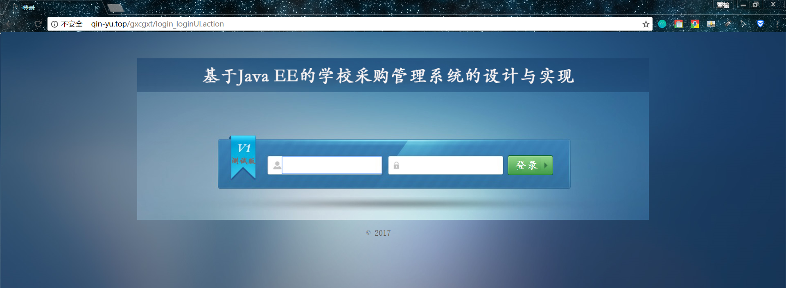
图5.1 登录页面

5.3主页的设计与实现
当用户登录成功后，系统后台程序会判断用户角色，然后跳转到相应的主页。如图5.2所示统管理员主页。在主页中，主页分为三部分：顶部左侧有“管理中心”字样，顶部右侧展示了登录用户名，个人设置中修改个人信息以及密码；左侧为导航菜单，包含功能管理菜单和系统管理；中间最大的区域展示了系统的一些属性，点击左侧导航菜单后的具体信息，也会在该区域展示。
不同角色用户登录后，不同的地方在左侧的导航菜单部分。如图5.3 所示操作员导航菜单、图5.4所示采购员导航菜单和图5.5 所示审核员导航菜单。
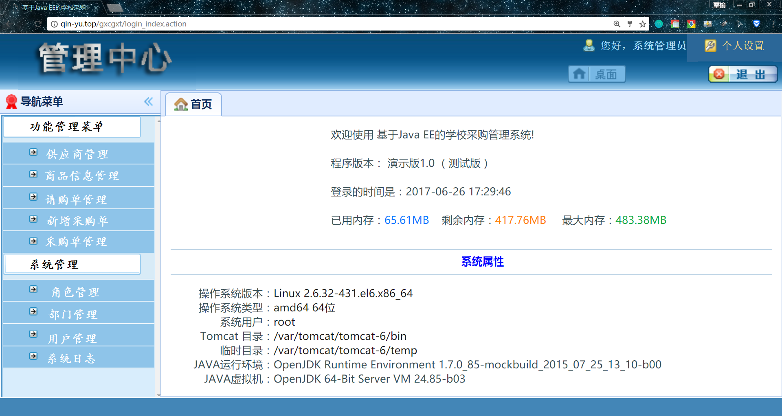
图5.2 系统管理员主页
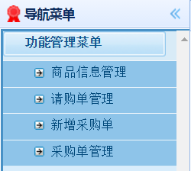
图5.3 操作员导航菜单
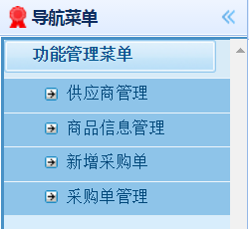
图5.4 采购员导航菜单
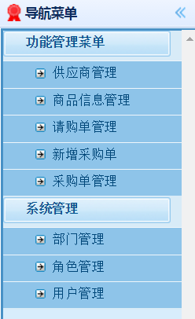
图5.5 审核员导航菜单
审核员与系统管理员相比，没有系统日志的管理模块，操作员和采购员都没有系统管理的权限，采购员只负责采购，所以没有请购单管理的权限。不同角色用户的权限不是一成不变，可以动态修改权限。
左侧动态导航菜单的主页实现代码如下：
QueryHelper queryHelper = QueryHelper.getInstance(Privilege.class, "p");
queryHelper.addSelect("distinct p.url");
queryHelper.addCondition("p.url is not NULL", new Object[] {});
return queryHelper.createQuery(getSession()).list();
如图5.6所示，用户可以修改个人基本信息。如图5.7所示，用户可以修改密码。
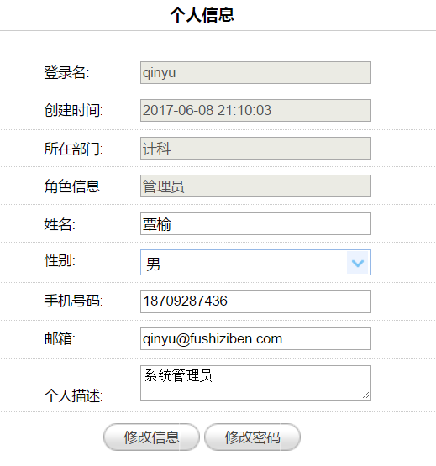
图5.6 个人基本信息页面
在修改个人信息时，其中用户角色、部门等信息是不可以用户自己进行修改的，所以在前端页面显示的是灰色，但是管理员可以在用户管理模块修改这些信息，这两处修改用户信息共用如下代码：
User user = userService.get(model.getId());
String oldLoginName = user.getLoginName();
user.setDescs(model.getDescs());
user.setEmail(model.getEmail());
user.setGender(model.getGender());
user.setLoginName(model.getLoginName());
user.setName(model.getName());
user.setPhoneNumber(model.getPhoneNumber());
user.setCardNo(model.getCardNo());
user.setBpAddress(model.getBpAddress());
user.setUpdateTime(FormatUtil.format(newDate(), "yyyy-MM-dd HH:mm:ss"));
// 设置所属部门
Department dept = departmentService.get(departmentId);
user.setDepartment(dept);
// 设置用户角色
List<Role> roles = roleService.get(roleIds);
user.setRoles(new HashSet<Role>(roles));
userService.edit(oldLoginName, user);
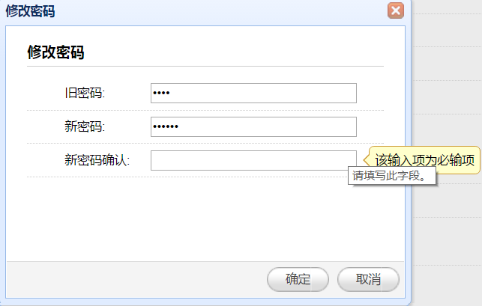
图5.7 修改密码页面
用户修改密码的主要实现代码如下：
public String selfEditPass() throws Exception {
if (!this.getCurrentUser().getPassword().equals(DigestUtils.md5(this.password1))) {
this.setResult("旧密码不正确");
}else{
this.userService.updatePassword(this.getCurrentUser().getId(), DigestUtils.md5Hex(this.password2));
this.setResult("密码修改成功!");
this.getCurrentUser().setPassword(DigestUtils.md5Hex(this.password2));
}
return GLOBAL;
}

5.4用户管理模块的实现
点击左侧菜单栏中的“用户管理”，将会看到如图5.8所示的页面，在页面的顶部，有“新增”、“修改”、“删除”、“初始化密码”等功能。同时支持按照登录名、姓名、所在部门进行快速查询。
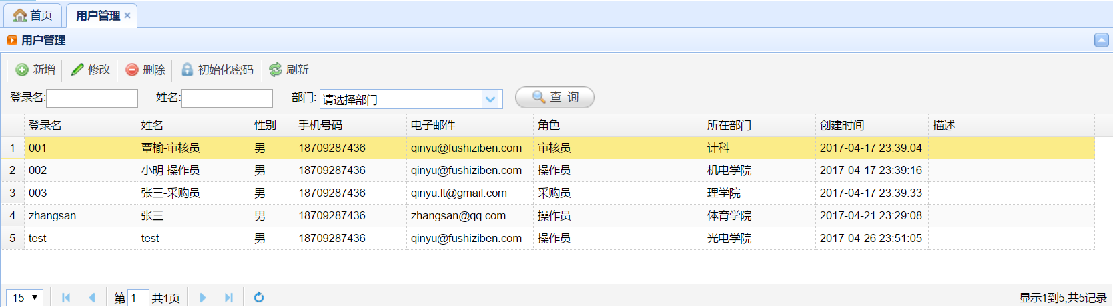
图5.8 用户管理页面
用户列表的主要代码为：
public String list() throws Exception {
Page<User> pageBean = (Page<User>) QueryHelper.getInstance(User.class, "u") //
.addCondition("u.loginName!=?", ConfigUtil.get("andon.system.admin")) //
.addCondition(true, "u.loginName=?", this.model.getLoginName()) //
.addCondition(true, "u.name=?", this.model.getName()) //
.addCondition(true, "u.department.id=?", this.departmentId) //
.preparePageBean(userService, this.getPage(), this.getRows());

List<User> users = new ArrayList<User>();
List<User> recordList = pageBean.getRecordList();
if (recordList != null) {
for (int i = 0; i < recordList.size(); i++) {
User user = recordList.get(i);
User u = new User();
u.setBpAddress(user.getBpAddress());
u.setCardNo(user.getCardNo());
u.setCreateTime(user.getCreateTime());
u.setDescs(user.getDescs());
u.setEmail(user.getEmail());
u.setGender(user.getGender());
u.setId(user.getId());
u.setLoginName(user.getLoginName());
u.setName(user.getName());
u.setPhoneNumber(user.getPhoneNumber());
u.setUpdateTime(user.getUpdateTime());

Department dept_ = user.getDepartment();
if (dept_ != null) {
Department dept = new Department();
dept.setId(dept_.getId());
dept.setName(dept_.getName());
u.setDepartment(dept);
}

Set<Role> roles_ = user.getRoles();
if (roles_ != null) {
Set<Role> roles = new HashSet<Role>();
for (Role r_ : roles_) {
Role r = new Role();
r.setId(r_.getId());
r.setName(r_.getName());
roles.add(r);
}
u.setRoles(roles);
}
users.add(u);
}
}
pageBean.setRecordList(users);
return super.list(pageBean);
}
考虑到系统的安全性，采购系统不提供用户注册的功能，新的用户可以由管理员、审核员等具有用户管理功能的角色创建，点击“新增”按钮，就会出现如图5.9所示的页面，其中新增用户的所在部门、性别、用户角色都以下拉列表形式进行选择，新增用户的初始密码为系统配置中andon.system.password的值。如果用户忘记密码，可以由管理员点击“初始化密码”按钮进行重置，然后用户登录后自行修改密码。
“初始化密码”功能的实现代码如下：
public String initPassword() throws Exception {
this.userService.updatePassword(this.model.getId(),DigestUtils.md5Hex(ConfigUtil.get("andon.system.password")));
return super.edit();
}
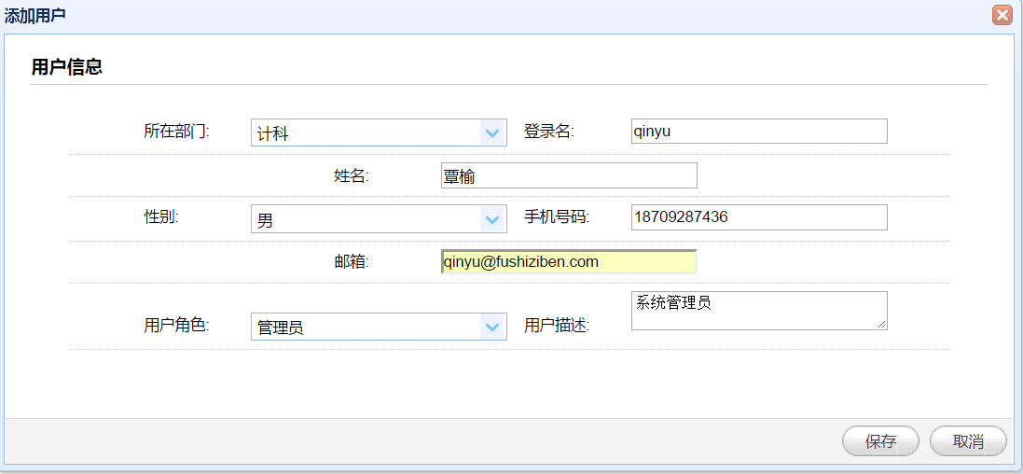图5.9 添加用户页面
添加用户的主要代码：
public String add() throws Exception {
// 设置所属部门
Department dept = departmentService.get(departmentId);
model.setDepartment(dept);

// 设置用户角色
List<Role> roles = roleService.get(roleIds);
model.setRoles(new HashSet<Role>(roles));

// 设置初始密码(MD5加密) model.setPassword(DigestUtils.md5Hex(ConfigUtil.get("andon.system.password")));
model.setCreateTime(FormatUtil.format(new Date(), "yyyy-MM-dd HH:mm:ss"));
model.setUpdateTime(FormatUtil.format(new Date(), "yyyy-MM-dd HH:mm:ss"));
userService.save(model);
return super.add();
}
点击“修改”按钮，就可以修改用户的基本信息，实现代码和用户修改个人信息使用的是同一段代码。点击“删除”按钮就可以删除该用户。
删除用户的实现代码如下：
userService.delete(model.getId());

5.5角色管理模块的实现
前面提到，在新增用户的时候可以以下拉列表形式进行用户角色的选择，点击“角色管理”会看到如图5.10所示的页面。在角色管理模块中，左侧为角色列表，选择其中一个角色，在右侧会显示该角色对应的权限资源，同样也有“新增”、“修改”、“删除”的功能。
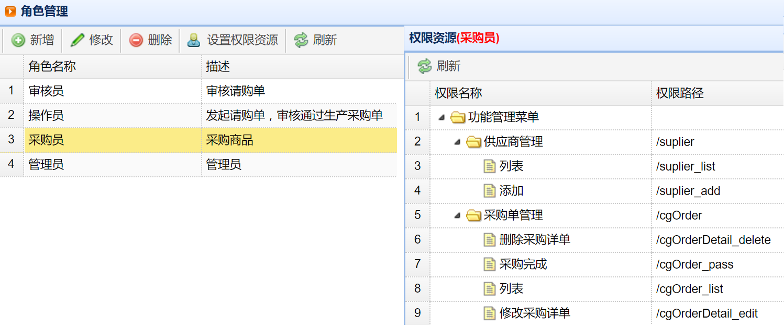
图5.10 角色管理页面
“设置权限资源”，可以修改该角色的权限，如图5.11所示。实现代码：
Role role = roleService.get(this.model.getId());
List<Privilege> privileges = this.privilegeService.get(privilageIds);
role.setPrivileges(new HashSet<Privilege>(privileges)); this.roleService.update(role);
return super.edit();
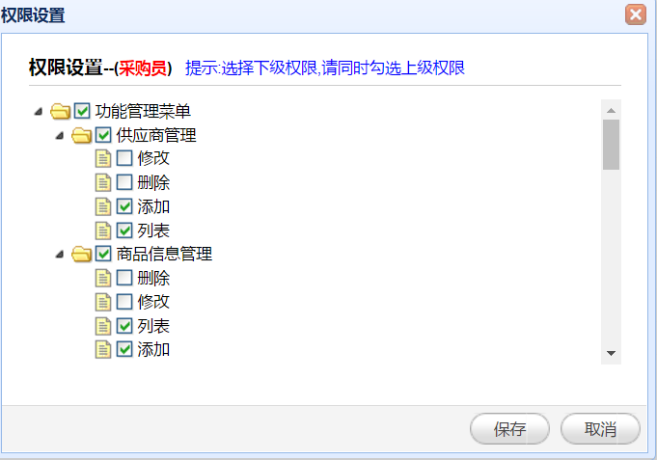
图5.11权限设置页面

5.6部门管理模块的实现
前面提到，在新增用户的时候可以以下拉列表形式进行用户部门的选择，点击“部门管理”会看到如图5.12所示的页面。页面左侧为部门列表，具有子部门功能，点击其中一个部门，在右侧会显示该部门的详细信息以及该部门的用户列表。同样部门管理也是可配置的，具有“新增”、“修改”、“删除”的功能。
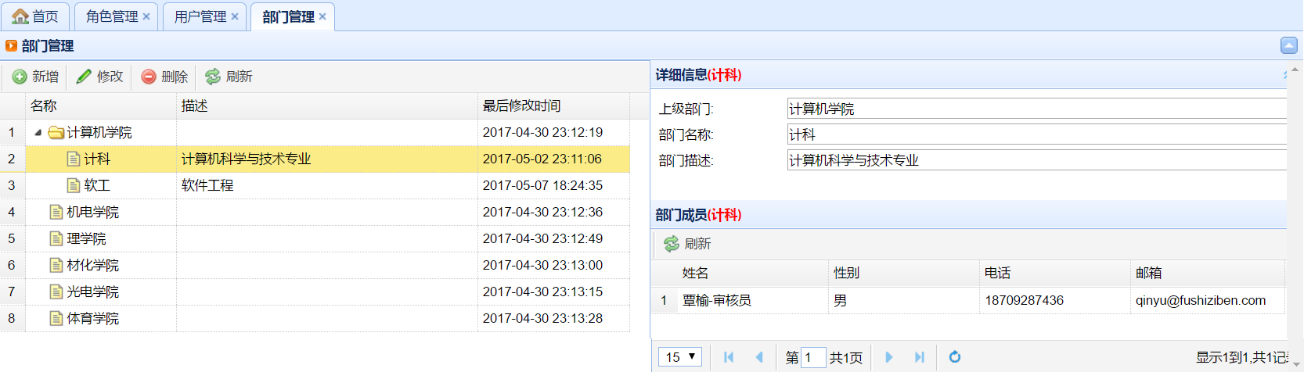
图5.12 部门管理页面
点击“新增”按钮，就可以新增部门，如图5.13所示。其中的上级部门以下拉列表形式进行选择。
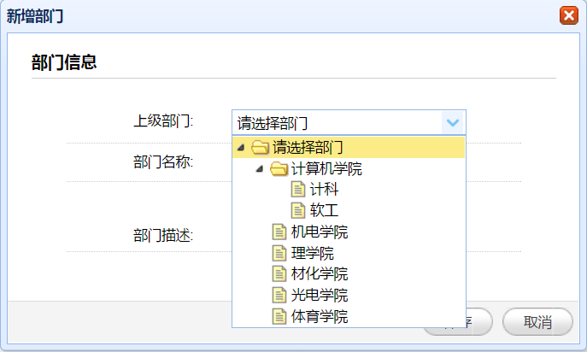
图5.13 新增部门页面
新增部门的前端代码实现为：
crudURL = $(obj).attr("url");
$('#dept_dialog').dialog('open').dialog('setTitle', '新增部门');
var row = $("#data_list").treegrid('getSelected');
$('#dept_com').combotree("setValue",row ? row.id+"" : "-1");
initValue({"name":"","oldName":"","descs":""});
后台接收到前台提交的数据后，执行如下代码：
public String add() throws Exception {
Department parent = departmentService.get(parentId);
model.setParent(parent);
model.setLastTime(FormatUtil.format(new Date()
，FwkConst.YYYY_MM_DD_HH_MM_SS));
departmentService.save(model);//保存数据库
return super.add();
}

5.7系统日志模块的实现
系统日志模块如图5.14所示,主要记录了用户的一些操作，比如登录、退出系统的时间、登录IP、使用浏览器。系统日志模块最主要的功能是为了便于查找用户的误操作，避免删除系统的一些重要信息，便于修复系统。点击“操作明细”，如图5.15所示的页面，在这里记录了用户登录后的详细操作，包括操作的时间、具体的执行函数以及请求的URL等信息。
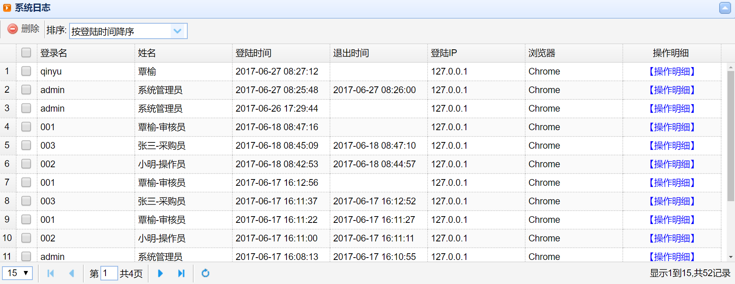
图5.14 系统日志页面
用户登录时，系统日志记录的主要代码：
Log log = new Log(null, user.getLoginName(), user.getName(),FormatUtil.format(new Date(), FwkConst.YYYY_MM_DD_HH_MM_SS), null, ip);
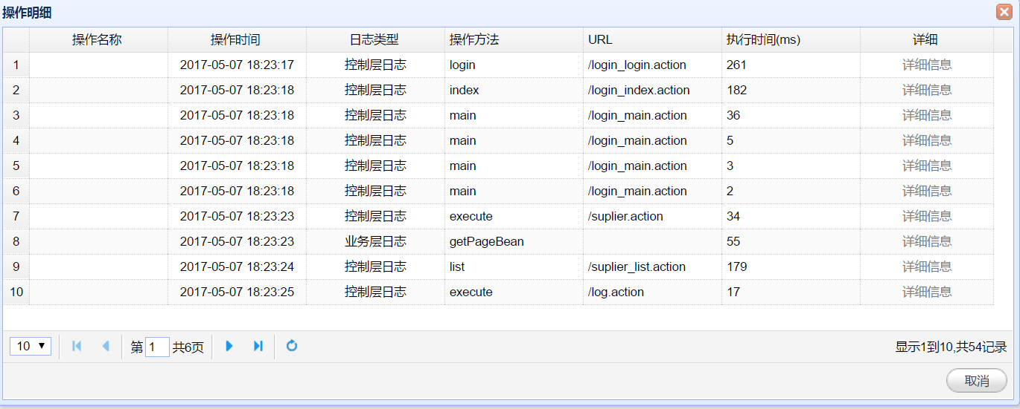
图5.15 操作明细页面

5.8供应商模块的实现
供应商模块展示了供应商的基本信息，如图5.16所示。采购员只能查看、新增供应商，其他角色的用户可以对供应商进行增、删、改、查的操作，当然也可以在权限管理中进行修改。在创建请购单之前，应该先新增相应的供应商信息。
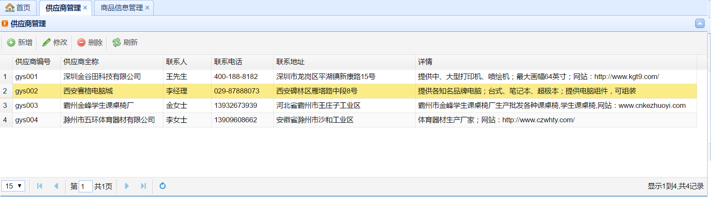
图5.16 供应商管理页面
选择其中一条信息，点击“修改”按钮，就可以修改供应商信息，如图5.17所示。
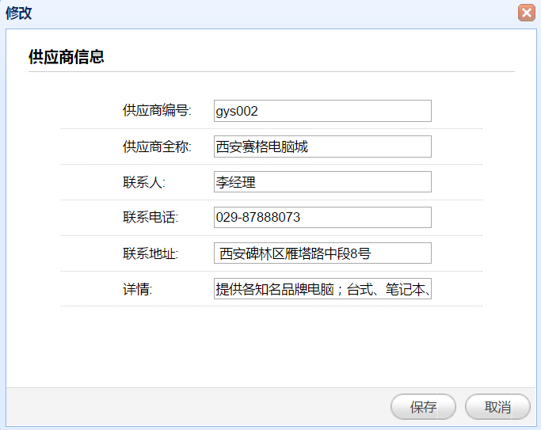
图5.17 修改供应商信息页面

5.9商品模块的实现
商品信息模块展示了操作员所需要购买的设备的详情信息，如图5.18所示。采购员只能查看、新增商品，其他角色的用户可以对商品进行增、删、改、查的操作，当然也可以在权限管理中进行修改。在创建请购单之前，应该先新增相应的采购商品信息。
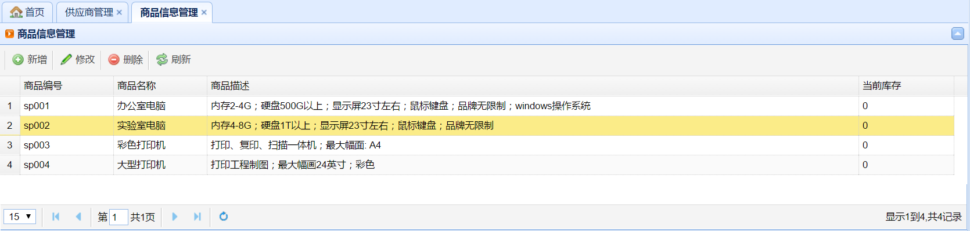
图5.18 商品信息管理页面

5.10请购单模块的实现
操作员点击左侧的“请购单管理”按钮，就可以进入请购单管理页面，点击顶部“新增”按钮，请购单描述就可以生成一条请购单记录，如图5.19所示选中记录。请购单编号取当前的具体时间，当前状态有三种：未审核、审核通过和生成采购单。支持按照请购时间区间、请购单编号、三种状态进行快速查询。
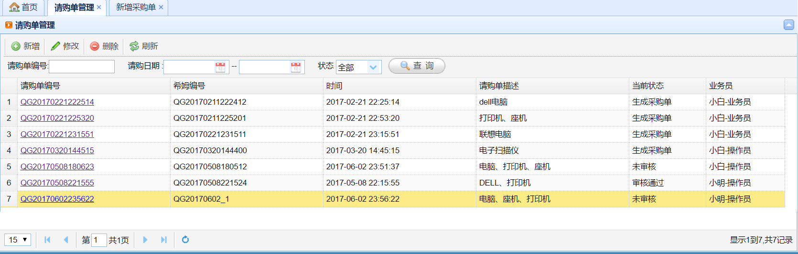
图5.19 请购单管理页面
点击其中一条记录的请购单编号，可以弹出请购单的详情页面，如图5.20所示。
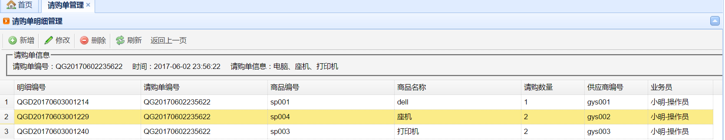
图5.20 请购单详情页面
审核员登录后进入请购单管理页面，在左上角会出现“通过审核”的按钮，对请购单进行审核，如图5.21所示。审核通过，当前状态将变成“审核通过”。
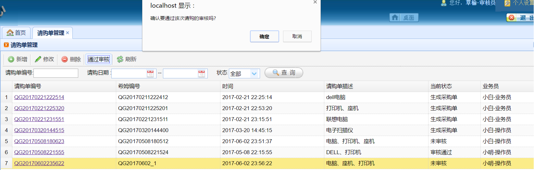
图5.21 请购单审核页面
点击左侧“新增采购单”按钮，在这里会展示通过审核的请购单，如图5.22所示。点击页面中“生成采购单”按钮，就可以将请购单转换成采购单，至此，审核员的工作已经完成。采购员登录系统后就可以查看到该条采购的信息。
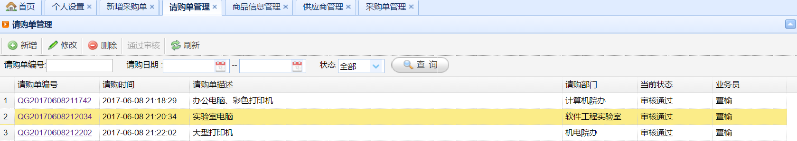
图5.22 新增采购单页面

5.11采购单模块的实现
采购员登录系统后点击“采购单管理”按钮，就可以查看审核通过的采购单，然后执行采购任务，如图5.23所示。
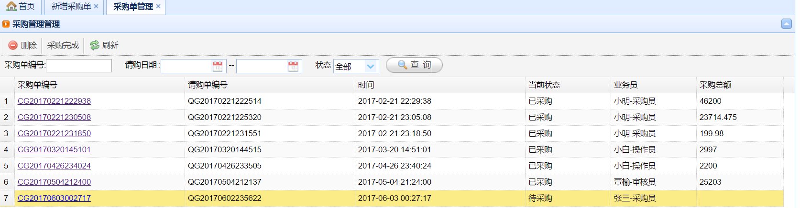
图5.23 采购单管理页面
采购员执行采购任务后，点击相应的采购单编号，跳转到采购单明细管理页面，如图5.24所示。采购员需要点击“修改”按钮，填写实际的采购价格，系统会自动计算一次采购的总金额。返回上一页后，点击“采购完成”，即完成了采购任务。
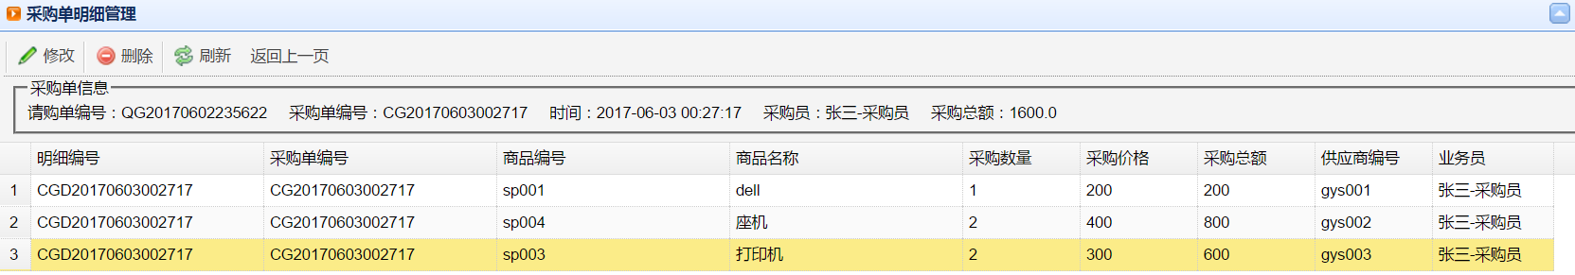
图5.24 采购单明细页面

6 结论
本系统是一个基于Java EE,采用SSH架构，开发的一个学校采购管理系统网站平台，具有一定实用性和可扩展性。主要完成对设备采购流程的编码实现。本系统采用当前流行的开发语言—JSP来完成整个系统的设计，在数据库的设计上利用了MySQL的便利性和实用性。
本系统使用了MyEclipse 8.5工具，JSP语言，借助MySQL数据库来设计，整个系统基本完成部门管理、权限管理、系统日志管理、供应商管理、商品信息管理、请购单管理、请购单审核、采购单管理功能的设计与实现。
本系统具有良好的实用功能、操作简单、功能全面。从用户登录开始，自动判断用户角色，分配相应的可执行权限，记录用户操作行为。系统各个角色分工明确，且每种角色的的权限是可配置的，具有良好的可扩展性。

参考文献
[1] 刘慧,李玉忱,苏鹏.基于J2EE架构的分布式Web应用的研究[J].计算机应用研究,2003(09)
[2] 唐广宇.浅谈高校设备管理存在的问题及对策.中国现代教育装备,2008(04)
[3] 蔡开雄学.校仪器设备管理问题探讨[J].商业经济，2005，7
[4] 查珍,王苏凤,朱玉蓉.努力提高仪器设备管理水平[J].实验室研究与探索,2004,3
[5] 汤庆峰.基于J2EE的招标采购管理系统的研究与实现[D]. 华北电力大学,2012
[6] 韩德锦.采购管理系统的研究与开发[D].云南大学, 2013
[7] 姜承尧.MySQL技术内幕[M]. 机械工业出版社 , 2012
[8] 田小波,陈蜀宇.MVC设计模式在J2EE架构下的研究与应用[J].西华大学学报(自然科学版), 2007(02)
[9] 赵洋,张丽,王恩东等.基于Struts,Hibernate和Spring的J2EE架构研究[J].现代电子技术,2009(02)
[10] 曾强,骆德全,杨昊苏等.数据库系统测试工具综述[J].科技风,2008(16)
[11] (美)DeepakAlur,(美)JohnCrupi,(美)DanMalks著.J2EE 核心模式[M].机械工业出版社,2005
[12] 林建明,陈庆章,赵小敏等.交互式Web应用的JSP实现方案[J].计算机工程,2001(08)
[13] DAVID M GEARY. Advanced JavaServer Pages,2001
[14] IAN S GRAHAM. The HTML sourcebook:a complete guide to HTML 3.0 ,1996
[15] Martin Fowler,David Rice. patterns of enterprise application architecture,2003
[16] Bruce Eckel. Thinking in Java,2006
[17] Alan Monnox. Rapid J2EE Development:An Adaptive Foundation for Enterprise Applications,2005

致 谢
本论文是在梁晨老师的悉心指导下完成的。梁晨老师渊博的专业知识，严谨的治学态度，精益求精的工作作风，诲人不倦的高尚师德，严以律己、宽以待人的崇高风范，朴实无华、平易近人的人格魅力对我影响深远。不仅使我树立了远大的学术目标、掌握了基本的研究方法，还使我明白了许多待人接物与人处事的道理。同时，在此次课题的完成与实现以及论文的写作过程中我也学到了很多新的知识。
本论文从选题到完成，倾注了梁晨老师大量的心血。在此，谨向梁晨老师表示崇高的敬意和衷心的感谢!
另外，我还要感谢在一起愉快的度过大学生活的每个可爱的同学们和尊敬的老师们，正是由于你们的帮助和支持，我才能克服一个一个的困难和疑惑，直至本文的顺利完成。

毕业设计（论文）知识产权声明
本人完全了解西安工业大学有关保护知识产权的规定，即：本科学生在校攻读学士学位期间毕业设计（论文）工作的知识产权属于西安工业大学。本人保证毕业离校后，使用毕业设计（论文）工作成果或用毕业设计（论文）工作成果发表论文时署名单位仍然为西安工业大学。学校有权保留送交的毕业设计（论文）的原文或复印件，允许毕业设计（论文）被查阅和借阅；学校可以公布毕业设计（论文）的全部或部分内容，可以采用影印、缩印或其他复制手段保存毕业设计（论文）。
（保密的毕业设计（论文）在解密后应遵守此规定）

毕业设计（论文）作者签名：

指导教师签名：

日期：

毕业设计（论文）独创性声明
秉承学校严谨的学风与优良的科学道德，本人声明所呈交的毕业设计（论文）是我个人在导师指导下进行的研究工作及取得的研究成果。尽我所知，除了文中特别加以标注和致谢的地方外，毕业设计（论文）中不包含其他人已经发表或撰写过的成果，不包含他人已申请学位或其他用途使用过的成果。与我一同工作的同志对本研究所做的任何贡献均已在论文中作了明确的说明并表示了致谢。
毕业设计（论文）与资料若有不实之处，本人承担一切相关责任。

毕业设计（论文）作者签名：

指导教师签名：

日期：

附录


本科毕业设计(论文)附件

题目：毕业论文外文资料翻译

院 （系）： 计算机科学与工程学院
专 业： 计算机科学与技术
班 级： 130605
学 生： 覃 榆
学 号： 130605109
指导教师： 梁 晨
外文出处： www.java.com
附 件： 1.译文；2.原文

2017年 5月

